1.某一电路有一个输入端X和一个输出端Z。当x连续出现3个“0”或2个“1”时，输出Z=1，且第4个“0”或第3个“1”使输出Z=0。典型输入输出序列为：
X : 1 0 0 1 0 0 0 0 0 0 0 1 1 1 1 0 0 1
Z : 0 0 0 0 0 0 1 0 0 1 0 0 1 0 1 0 0 0
给出该逻辑要求的同步时序逻辑电路Mealy型原始状态图和状态表（初始状态定义为S₀，先完成x输入1时的有效序列且当x输入1时S₀的下一个状态为S₁，其他状态S_{i}依次排序）。（15分）
正确答案：
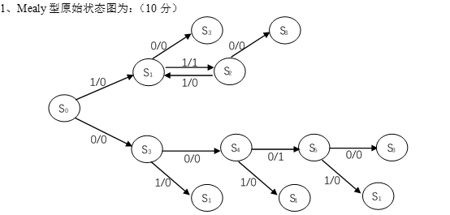
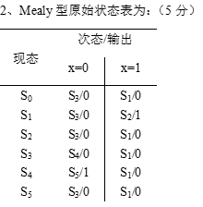
2.对如下所示不完全给定的原始状态表进行简化，简化后的新状态按照a、b、c、d等按顺序进行描述。请给出闭合覆盖表和最简原始状态表。（15分）
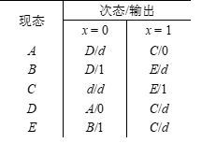

正确答案：
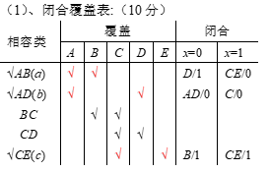
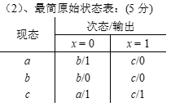
3.设计一个具有下述特点的计数器：（1）计数器有两个控制输入C₁和C₂，C₁用以控制计数器的模数，而C₂用以控制计数器的加减；（2）如C₁＝0，则计数器为模3计数；如C₁＝l，则计数器为模4计数；（3）如C₂＝0，则计数器为加1计数；如C₂＝1，则计数器为减1计数。其中计数器的计数状态按照两位二进制数自然顺序编码，不考虑进位和借位，请给出最简二进制状态表。（10分）
正确答案：
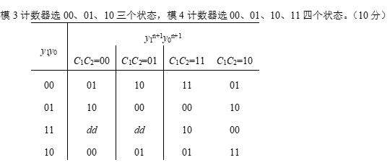

4.设计一个3位步进码计数器，起始码为y₂ y₁ y₀ =000，步进方式与方向如学习通章节1.4.1视频中步进码描述。要求电路能自启动，触发器选用JK触发器。设计步骤要求：1、列出最简二进制状态表（10分）；2、给出次态方程组和最简激励函数表达式（6分）；3、进行自启动判断，如不能自启动则对原设计进行最简修改（4分）。
正确答案：
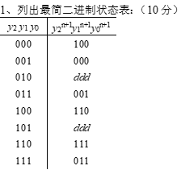
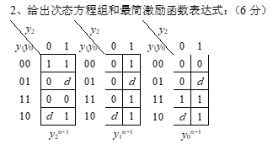
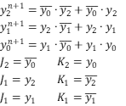
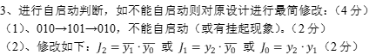
5.用D触发器设计一个移位型序列信号发生器产生序列信号1110100，移位方向为左移。要求电路能自启动。设计步骤要求：1、列出状态转移表（10分）；2、给出最简移位寄存器输入函数表达式（6分）；3、进行自启动判断，如不能自启动则对原设计进行最简修改（4分）。
正确答案：
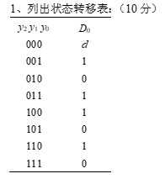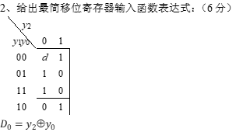
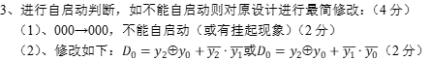
6.分析下图所示的脉冲型异步时序逻辑电路。写出必要步骤：1、求输出函数和控制函数(10分)； 2、列出次态方程组并给出状态表（或列出状态转移真值表）（6分）；3、画出状态图并对电路功能进行分析（4分）。
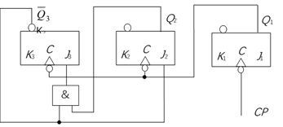
正确答案：
